# Milestone 8 Bewijs in PDF

Sam Rotthier - TIFL

## Overzicht vergelijking:

### Tabel info voor partitionering:

Query:

*select segment_name,segment_type, sum(bytes/1024/1024) MB ,*

*(select COUNT(*) FROM monster) as table_count*

*from dba_segments*

*where segment_name= ‘MONSTER’*

*group by segment_name,segment_type;*



### **Query:**

*SELECT p.playerid, m.monstername, ROUND(AVG(m."level")) AS "Average_time_played"*

*FROM player p*

*JOIN team t ON p.playerid = t.PLAYER_PLAYERID*

*JOIN monster m ON m.team_teamid = t.teamid*

*WHERE t.teamid < 25*

*GROUP BY p.playerid, m.monstername*

*ORDER BY p.playerid;*

### **Explain plan**

## **NA partitionering:**

### Partitie script + uitleg partitie sleutel

*DROP TABLE monster CASCADE CONSTRAINTS PURGE;*

*CREATE TABLE monster (*

*monsterid INTEGER GENERATED ALWAYS AS IDENTITY*

*CONSTRAINT software_pk PRIMARY KEY,*

*monstername VARCHAR2(500) NOT NULL,*

*health INTEGER NOT NULL,*

*"level" INTEGER,*

*canevolve CHAR(1),*

*team_teamid INTEGER NOT NULL*

*)*

*PARTITION BY RANGE (team_teamid)*

*INTERVAL (50)*

*(*

*partition team_50 VALUES LESS THAN (50)*

*);*

*ALTER TABLE monster*

*ADD CONSTRAINT monster_team_fk FOREIGN KEY (team_teamid)*

*REFERENCES team ( teamid );*

### Tabel info NA partitionering:

Query:

*select segment_name,segment_type, sum(bytes/1024/1024) MB ,*

*(select COUNT(*) FROM monster) as table_count*

*from dba_segments*

*where segment_name= ‘MONSTER’*

*group by segment_name,segment_type;*

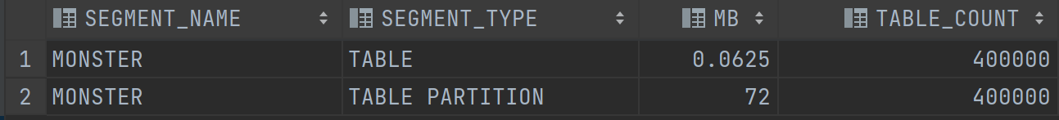

### Explain plan na partitionering

### **Blooper:**

Voor:

Na:

### **Conclusie:**

In de blooper kunnen we zien dat wanneer je een index op een verkeerd attribuut zet (of een verkeerde filter toepast) dat dit tegenovergesteld werkt en de query langer laat duren.  
Dit komt doordat het programma nu over meerdere files gaat moeten zoeken in plaats van (bij een goede partitionering) minder.

Door de blooper zie je duidelijk hoe de theorie de voor en nadelen van een partitie bespreekt.

Bij een goede parititie (en filtering) gaat het syteem net over minder files moeten zoeken en hierdoor veel tijd winnen.